EL COLOR EN MOVIMIENTO: ZENITH EXPLORA LAS FRECUENCIAS DE LA LUZ Y EL MOVIMIENTO CON EL DEFY 21 ULTRABLUE

Zenith, que nunca ha dudado en expresar su visión única de la relojería del futuro, sigue destacando el concepto de precisión de alta frecuencia a través de sorprendentes creaciones en su cronógrafo con indicación de las centésimas de segundo, el DEFY 21. Esta traslación de las altas frecuencias de oscilación a regiones individuales del espectro de luz visible comenzó en 2020 con el DEFY 21 Ultraviolet, que cuenta con el primer movimiento de cronógrafo de color violeta del mundo, el cual destaca sobre la caja sumamente sobria de titanio mate arenado. Ahora, Zenith aplica el mismo efecto llamativo en tonos fríos índigo intenso y azul eléctrico en el DEFY 21 Ultrablue.

El color azul ocupa un lugar especial en el acervo de Zenith. Fue el telón de fondo del cielo nocturno estrellado en el que se inspiró el fundador de la manufactura, Georges-Favre Jacot, para dar nombre a su premiado calibre y, finalmente, a su marca. Más recientemente, ha sido uno de los colores característicos del A386, uno de los primeros relojes equipados con el legendario calibre de cronógrafo automático de alta frecuencia El Primero. También es un color que ha sido ampliamente explorado por la manufactura en sus relojes más complejos, por lo que se ha convertido en un símbolo de la Alta Relojería futurista de Zenith.

La esfera parcialmente abierta presenta contadores de cronógrafo cerrados ligeramente superpuestos, con un acabado en tono gris a juego con el gris intenso de la caja, que presenta marcas blancas en contraste para mejorar su legibilidad. El movimiento de color azul vivo se ve acentuado por el diseño singular y vanguardista del movimiento del DEFY 21, con puentes abiertos y angulares. La aguja del cronógrafo central con punta blanca e indicación de las centésimas de segundo realiza una vuelta completa por encima de la esfera en un segundo.

La caja facetada de titanio de 44 mm del DEFY, que hace destacar los puentes azules del movimiento, al tiempo que proporciona un contraste incluso más impactante, presenta un acabado arenado completamente mate que saca a relucir sus tonos metalizados más oscuros y absorbe gran parte de la luz que incide sobre la superficie. La correa de caucho negra, que combina con los tonos del movimiento abierto, cuenta con una inserción de caucho azul "efecto cordura" con costuras tono sobre tono.

El DEFY 21 Ultrablue estará disponible en las boutiques Zenith de todo el mundo y en la boutique online de cada país a partir de marzo de 2021.

ZENITH: TIME TO REACH YOUR STAR.

Zenith existe para inspirar a las personas a perseguir sus sueños y convertirlos en realidad contra todo pronóstico. Desde su fundación en 1865, Zenith se ha convertido en la primera manufactura relojera en el sentido moderno del término, y sus relojes han acompañado a figuras extraordinarias que soñaron a lo grande y lucharon para lograr lo imposible, desde el vuelo histórico de Louis Blériot a través del Canal de la Mancha hasta el salto libre estratosférico de Felix Baumgartner que batió todos los récords.

Con la innovación como estrella guía, Zenith dota a todos sus relojes de excepcionales movimientos desarrollados y manufacturados internamente. Desde el primer cronógrafo automático El Primero, hasta el cronógrafo El Primero 21 —el más rápido, dotado de una precisión de una centésima de segundo—, pasando por el Inventor —que reinventa el órgano regulador reemplazando más de 30 de sus componentes por un único oscilador monolítico—, la Manufactura siempre ha trascendido los límites de lo posible. Zenith ha dado forma al futuro de la relojería suiza desde 1865 acompañando a aquellos que se atreven a desafiar sus propios límites y a derribar barreras. The time to reach your star is now.

DEFY 21 ULTRABLUE
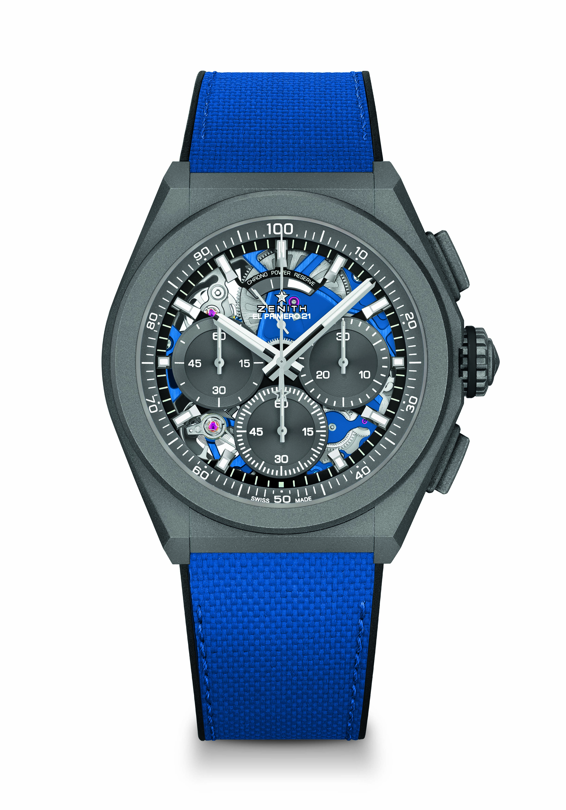
Referencia: 97.9001.9004/81.R946

Puntos clave: movimiento de cronógrafo con indicación de las centésimas de segundo. Frecuencia característica y exclusiva de una rotación por segundo. 1 escape para el reloj (36 000 alt/h - 5 Hz); 1 escape para el cronógrafo (360 000 alt/h - 50 Hz). Certificado como cronómetro.
Movimiento: El Primero 9004 Automático.
Frecuencia: 36 000 alt/h (5 Hz).
Reserva de marcha: mín. 50 horas.
Funciones: función cronógrafo con indicación de las centésimas de segundo. Indicación de reserva de marcha del cronógrafo a las 12 horas. Indicación central de horas y minutos. Segundero pequeño a las 9 horas, aguja central del cronógrafo, contador de 30 minutos a las 3 horas, contador de 60 segundos a las 6 horas.
Acabados: platina principal azul en el movimiento. Masa oscilante especial azul con acabado satinado.
Precio: 13 400 CHF
Material: titanio microgranallado.
Estanqueidad: 10 ATM.
Esfera: esqueletizada con subesferas grises.
Índices: rodiados, facetados y recubiertos de Super-LumiNova SLN C1.
Agujas: rodiadas, facetadas y recubiertas de Super-LumiNova SLN C1.
Brazalete y cierre: caucho negro con "efecto cordura" ultraazul. Doble cierre desplegable de titanio microgranallado.

